協同組合エム・ビー・エイ産業振興 特別セミナー！！
「一粒の小さな種が
どうやって巨木になるのだろう。」
・・・あなたの仕事でいちばん大事な質問は何ですか。
ＮＬＰ新シリーズセミナー「 変 革 」
第3回：「心で見る」
日時 ： 2010年 12月 8日（水） 14：00～17：00
会場 ： 組合事務所 （東京都新宿区西新宿6-20-11 ２Ｆ）
TEL: 03-3348-8339
各線「新宿」駅より15分、丸の内線「西新宿」駅より7分、大江戸線「西新宿5丁目」駅より7分
定員 ： 10名 参加費 : 組合員 ３千円 （員外５千円）
講師 : 協同組合エム・ビー・エイ産業振興 理事長
米国NLP協会認定 ＮＬＰトレーナーアソシエイト 内野 正紀
☆ ＮＬＰとは、神経言語プログラミングと訳され、最強のコミュニケーションスキルと言われています。
ビジネスに特化したNLPの実践セミナーです。

1. 心でわかる
内側から感じる。

2. 心から営む
人生も経営であると言われますが、これからの経営は「心営」です。

3. 人の心を変えるしかない
企業で変化が起きるしかない。

:
:
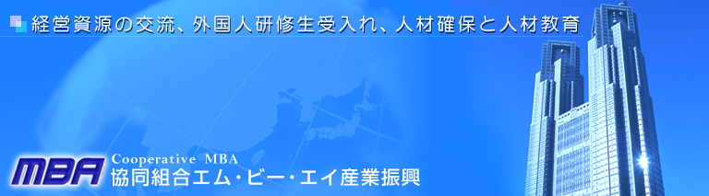
〒160-0023 東京都新宿区西新宿６－２０－１１ ２Ｆ Ｅ-mail: mba@mba.or.jp URL: http://www.mba.or.jp/
お申込みは下記にご記入の上FAXしてください。
ＦＡＸ送信先：03-3348-8656 ＴＥＬ：03-3348-8339
１社様につき２名様までのご参加が可能です。それ以上の場合はご相談ください。
【貴社名】
【ご出席者名】
【電話番号】 【ＦＡＸ】 【E-mail】

